附件一
邵阳市2022年重点民生实事“雪亮工程”市级平台扩容项目可研、初设文件及投资概算第三方咨询服务项目费用预算计费依据
《长沙市政府投资信息化项目评审指南（试行）》可研报告编制费计算标准，详见下表：
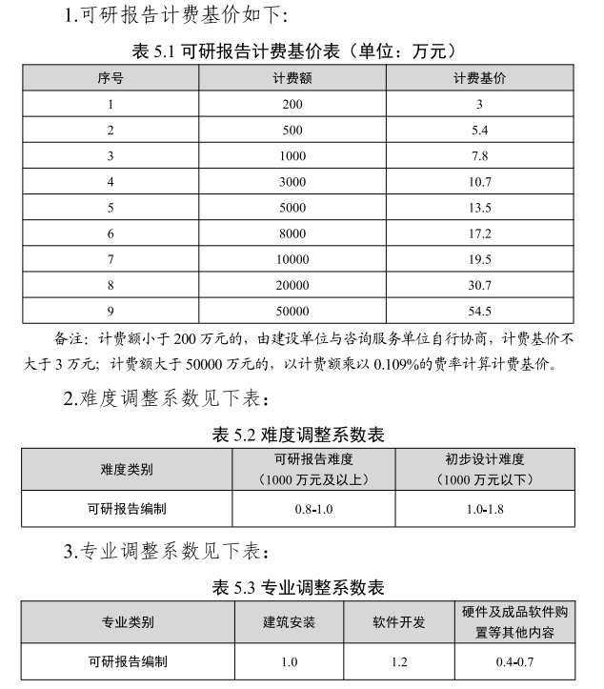

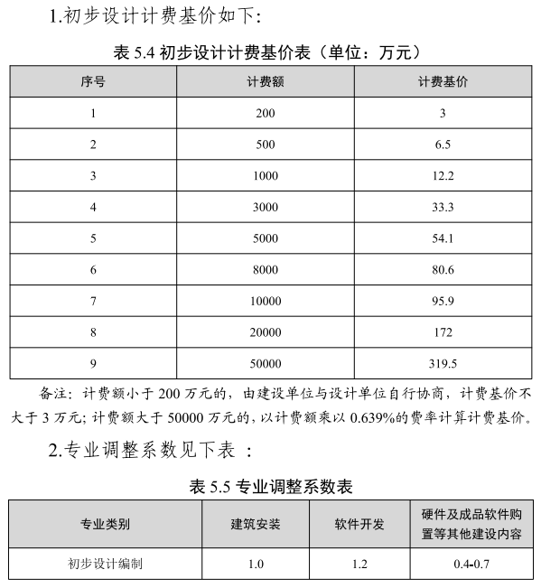
二、说明
本次项目工程费用估算约为1800万元，其中软件开发费约800万，建筑安装费约0万，硬件设备购置费约1000万，取可研报告难度调整系数0.9，硬件及成品软件购置等专业调整系数0.55。可研与初设一起招标时，可研费用按计费基价打八折
可研专业调整系数=（800*1.2+1000*0.55）/1800=0.838
可研报告编制费=可研报告计费基价*0.8*难度调整系数*专业调整系数=（7.8+（10.7-7.8）/（3000-1000）*（1800-1000））*0.8*0.9*0.838=5.41万元
初步设计专业调整系数=（800*1.2+1000*0.55）/1820=0.838
初步设计编制费=初步设计计费基价*专业调整系数=（12.2+（33.3-12.2）/（3000-1000）*（1800-1000））*0.838=17.30万元
故本项目最高限价=5.41+17.3=22.71万元

附件二：

投标文件格式

投

标

文

件

供应商：（盖章）

法定代表人或其委托代理人：（盖章或签字）

年 月 日

目 录
一、报价一览表
二、法定代表人身份证明
三、授权委托书
四、供应商资格声明
五、其他需提供的资料

一、报价一览表
单位：元
项目名称
服务内容
投标报价 | 大写：  小写：
备注

供应商： （盖章）
法定代表人或其委托代理人： （盖章或签字）
年 月 日

二、法定代表人身份证明
供应商名称：
单位性质：
地址：
成立时间： 年 月 日
经营期限：
姓名： 性别： 年龄： 职务：
系 （供应商名称）的法定代表人。
特此证明。

供应商： （盖单位章）
年 月 日

三、授权委托书

本人 （姓名）系 （供应商名称）的法定代表人，现委托 （姓名）为我方代理人。代理人根据授权，以我方名义签署、澄清、说明、补正、递交、撤回、修改 （项目名称）投标文件、签订合同和处理有关事宜，其法律后果由我方承担。
委托期限： 。
代理人无转委托权。
附：法定代表人身份证明

供应商： （盖单位章）
法定代表人： （签字）
委托代理人： （签字）
日 期： 年 月 日
后附法定代表人及其委托代理人身份证复印件

四、供应商资格声明
致 (采购人)：
我单位郑重声明如下：
一、我单位是按照中华人民共和国法律规定登记注册的，注册地点为 ，全称为 ，统一社会信用代码为 ，法定代表人（单位负责人）为 ，具有独立承担民事责任的能力。
二、我单位具有良好的商业信誉和健全的财务会计制度。
三、我单位依法进行纳税和社会保险申报并实际履行了义务。
四、我单位具有履行本项目采购合同所必需的设备和专业技术能力，并具有履行合同的良好记录。
五、我单位在参加采购项目政府采购活动前三年内，在经营活动中，未因违法经营受到刑事处罚或者责令停产停业、吊销许可证或者执照、较大数额罚款等行政处罚。其中较大数额罚款是指：达到处罚地行政处罚听证范围中“较大数额罚款”金额标准的；法律、法规、规章、国务院有关行政主管部门对“较大数额罚款”金额标准另有规定的，从其规定。
供应商在参加政府采购活动前3年内因违法经营被禁止在一定期限内参加政府采购活动，期限届满的，可以参加本次采购活动。
六、我单位具备法律、行政法规规定的其他条件。
七、我单位无以下不良信用记录情形：
1、在“信用中国”网站被列入失信被执行人和重大税收违法案件当事人名单；
2、在“中国政府采购网”网站被列入政府采购严重违法失信行为记录名单；
3、不符合《政府采购法》第二十二条规定的条件。
我单位保证上述声明的事项都是真实的，如有虚假，我单位愿意承担相应的法律责任，并承担因此所造成的一切损失。

供应商名称（盖单位公章）：
法定代表人（单位负责人）或委托代理人： （签字或印章）
日期： 年 月 日

五、其他需提供的资料

- 企业法人营业执照复印件（需加盖公章）
- 资质证书复印件（需加盖公章）。
- 业绩证明材料（需加盖公章）

